Katedra za automatiku

PISMENI ISPIT IZ PREDMETA SISTEMI AUTOMATSKOG UPRAVLJANJA
održan 18.10.2004. godine

- Model sistema je dat sa
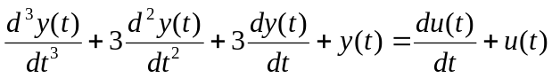

gdje je y(t) izlaz a u(t) ulaz. Izvesti model sistema u prostoru stanja, kao i funkciju prenosa sistema. Da li u sistemu postoje nekontrolabilna i/ili neopservabilna stanja.

- Funkcija prenosa sistema u otvorenoj sprezi je data sa 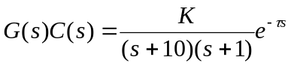.
  - ako je 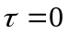 odrediti parametar  tako da sistem pri zatvorenoj povratnoj sprezi bude na granici stabilnosti.
  - ako je  odrediti vrijednost parametra , tako da sistem pri zatvorenoj povratnoj sprezi bude na granici stabilnosti.
Za vrijednosti parametara dobijenih pod a) i b) skicirati Bodeove karakteristike sistema.

- Sistem automatskog upravljanja je opisan funkcijom povratnog prenosa
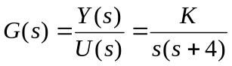
Projektovati kaskadni kompenzator, metodom GMK, tako da kompenzovani sistem ispuni sljedeće zahtjeve:
- vrijeme smirenja sistema je 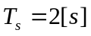
- koeficijent relativnog prigušenja para dominantnih kompleksnih polova je 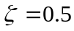
- brzinska konstanta je 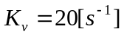.
- Sistem je dat blok dijagramom na sl. 1.
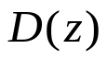
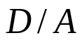
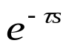
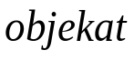

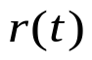
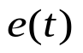
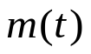
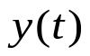
+
-

Sl. 1.
Objekat upravljanja je opisan jednačinama stanja i izlaza

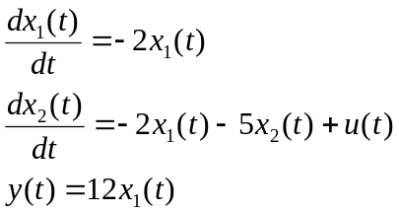
Odrediti funkciju diskretanog prenosa sistema za slučaj da je D/A konvertor kolo zadrške nultog reda, perioda odabiranja je T=0.1[s], a vremensko kašnjenje je 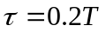. Digitalni regulator 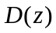 je dat jednačinom 

